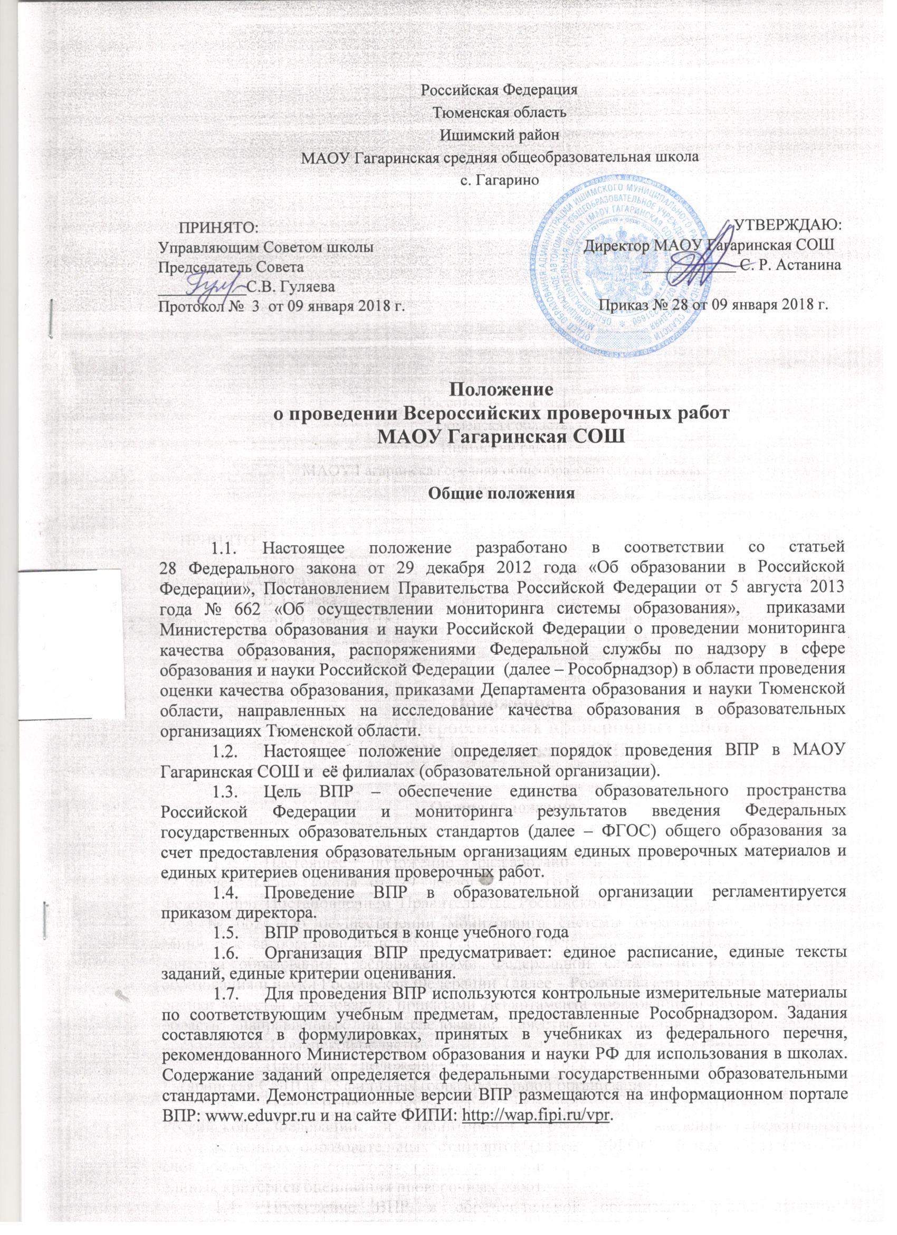

  - Всероссийские проверочные работы учащиеся пишут в своих школах. Рекомендуемое время их проведения – второй-третий урок в школьном расписании; продолжительность – от одного до двух уроков. При проведении ВПР, проверке работ и обработке результатов используется код участника. Коды выдаются участникам один раз на все работы в течение текущего учебного года.
  - Образовательная организация составляет и утверждает протокол с кодами для фиксации соответствия кода и ФИО участника. Указанный протокол хранится в образовательной организации до 31 декабря текущего года.
  - При проведении ВПР в аудитории могут находиться:
- учитель, преподающий в этом классе;
- не менее одного организатора (учителя, не преподающие в этом классе);
- общественный наблюдатель.
  - Для создания максимально благоприятных условий выполнения ВПР при наличии условий рассадка обучающихся осуществляется по одному за парту.
  - При выполнении ВПР обучающимся можно использовать черновик.
  - По решению образовательной организации ВПР могут считаться одной из форм промежуточной аттестации. Результаты ВПР не учитываются при выставлении годовых отметок по предметам и при получении аттестата
о среднем общем образовании, если иное не предусмотрено локальным актом образовательной организации.
  - Расписание ВПР размещается на сайте образовательной организации с указанием ссылок на демо-версии контрольных измерительных работ, размещенные на сайте www.eduvpr.ru.

- Участники ВПР

  - Участниками ВПР являются обучающиеся образовательных организаций, реализующих программы начального общего, основного общего и среднего общего образования, педагогические работники образовательной организации, родители (законные представители) обучающихся.
  - Решение об участии в ВПР отдельного обучающегося принимает образовательная организация по согласованию с родителями (законными представителями) обучающихся.
  - ВПР в 4-х классах является обязательным, в 5-х-11-х классах – по решению школы.
  - В 11-х классах ВПР проводятся для выпускников, не выбравших соответствующие предметы для сдачи ЕГЭ.

- Функции субъектов организации ВПР

3.1. Руководитель образовательной организации:
3.1.1. Назначает:
- координатора проведения ВПР из числа заместителей директора, технического специалиста, ответственных за проведение ВПР;
- организаторов в каждую аудиторию, в которой находятся участники ВПР.
3.1.2. Организует рабочее место координатора, оборудованное персональным выходом в интернет.
3.1.3. Обеспечивает проведение ВПР в образовательной организации по предметам и в сроки, утвержденные Рособрнадзором.
3.1.4. Издает приказ о проведении ВПР в образовательной организации.
3.1.5. Организует регистрацию на портале сопровождения ВПР (vpr.statgrad.org) и получает доступ в свой личный кабинет.
3.1.6. Создает необходимые условия для организации и проведения ВПР: выделяет необходимое количество аудиторий.
3.1.7. Проводит родительские собрания с целью ознакомления и разъяснения по вопросу организации и проведения ВПР для обучающихся.
3.1.8. Проводит разъяснительную работу с педагогами, участвующими в организации и проведении ВПР.
3.1.9. Содействует созданию благоприятного психологического микроклимата среди участников образовательных отношений в период подготовки и проведения ВПР.
3.1.10. Контролирует своевременное получение школьным координатором через личный кабинет архива с макетами индивидуальных комплектов.
3.1.11. Обеспечивает сохранность работ, исключающую возможность внесения изменений.
3.1.12. Утверждает состав комиссии по проверке и оцениванию ВПР.
3.1.13. Организует работу по загрузке данных ВПР в единую информационную систему.
3.1.14. Информирует педагогов о результатах участия обучающихся в ВПР.
3.1.15. Хранит работы и аналитические материалы до 31 декабря текущего года.
3.2. Проверка и оценивание работ (в соответствии с полученными критериями) осуществляется комиссией по проверке и оцениванию ВПР, назначенной образовательной организацией. В состав комиссий входят представители администрации образовательной организации, педагоги, имеющие опыт преподавания по предмету или преподавания в начальных классах.
3.3. Заместитель директора, методисты школ, педагогические работники, осуществляющие обучение обучающихся, эксперты для оценивания работ:
3.3.1. Знакомят учащихся со сроками и процедурой написания ВПР.
3.3.2. Организуют разъяснительную работу с родителями (законными представителями) обучающихся (в том числе, в части: обязательности участия в написании ВПР; процедуры написания ВПР; приближения формата проверочных работ к традиционным контрольным работам без тестовой части; соответствия содержания текстов ВПР требованиям ФГОС с учётом примерных образовательных программ и т.д.).
3.3.3. Присваивают коды всем участникам ВПР.
3.3.4. Проводят ВПР в сроки, утвержденные приказом директора образовательной организации.
3.3.5. Информируют учащихся и родителей (законных представителей) о результатах участия в ВПР.
3.4. Организаторы ВПР в аудитории:
3.4.1. Отвечают за проведение ВПР в аудитории.
3.3.2. Осуществляют допуск в аудиторию проведения ВПР с устным уведомлением о запрете иметь при себе мобильные телефоны и пользоваться ими на время проведения ВПР.
3.3.3. Выдают каждому участнику напечатанный текст работы и личный код ВПР.
3.3.4. Инструктируют участников ВПР о необходимости внесения личного кода в специально отведенное поле на каждой странице работы.
3.3.5. Выдают листы со штампом общеобразовательной организации под черновики.
3.3.6. Собирают выполненные работы и передают их школьному координатору ВПР.

- Требования к проведению ВПР

4.1. Всероссийские проверочные работы учащиеся пишут в своих школах. Рекомендуемое время их проведения – второй-третий урок в школьном расписании; продолжительность – от одного до двух уроков.
4.2. Наличие необходимого количество посадочных мест в аудиториях (рассадка по одному участнику за партой при наличии условий).
4.3. Соответствие аудиторий, где проводятся ВПР, санитарно-гигиеническим правилам и нормам и требованиям противопожарной безопасности.
4.4. Обеспеченность каждого участника распечатанным вариантом проверочной работы. Все задания выполняются ручкой синего или черного цвета. Мобильные телефоны сдаются участниками ВПР организаторам ВПР в аудитории.
4.5. Во время проведения работы в аудитории может присутствовать педагог, работающий в данном классе. При выполнении ВПР по русскому языку текст диктанта может быть зачитан учителем, преподающем в данном классе.
4.6. Организатор ВПР в аудитории по окончанию проведения работы собирает все комплекты в классе и передает школьному координатору.
4.7. Организаторам ВПР в аудитории и учителю иметь при себе мобильный телефон не запрещено, но пользоваться им нельзя.
4.8. Вход общественных наблюдателей в места проведения ВПР осуществляется при предъявлении паспорта и удостоверения общественного наблюдателя. Общественным наблюдателям разрешается дополнительно присутствовать в аудитории во время проведения ВПР. Общественному наблюдателю иметь при себе мобильный телефон не запрещено, но пользоваться им нельзя.

5. Проведение ВПР

5.1. Школьный координатор, организующий проведение ВПР
в общеобразовательной организации, регистрируется на портале сопровождения ВПР (vpr.statgrad.org) и получает доступ в свой личный кабинет.
5.2. В личном кабинете школьный координатор получает доступ
к зашифрованному архиву, в котором содержатся: электронный макет индивидуальных комплектов, включающих варианты контрольных измерительных материалов с индивидуальными кодами, сопутствующие файлы (например, аудиозапись текста для диктанта).
5.3. В день проведения работы в установленное время до начала проведения работы школьный координатор получает в личном кабинете пароль для расшифровки архива с макетами индивидуальных комплектов.
5.4. Школьный координатор распечатывает (в соответствии
с инструкцией) индивидуальные комплекты по количеству обучающихся
и предоставляет их организатору/педагогу перед началом проведения ВПР.
5.5. Обучающиеся выполняют здания и записывают ответы на листах
с заданиями, в которые вносят индивидуальный код, полученный в начале выполнения работы.
5.6. Организатор/педагог в аудитории фиксирует в протоколе проведения работы соответствие между кодами индивидуальных комплектов и ФИО обучающегося, который передает на хранение школьному координатору.
5.7. После проведения работы педагог собирает все комплекты
и передает школьному координатору.
5.8. Комиссия осуществляет проверку и оценивание работ. Проверка проходит в соответствии с критериями оценивания ответов, полученными от школьного координатора. Проверка работ должна завершиться в сроки, указанные в требованиях к проверке.
5.9. Школьный координатор вносит оценки в электронную форму через личный кабинет на портале ВПР. Электронную форму сбора результатов координатор заполняет в течение не более двух рабочих дней: для каждого из участников вносит в форму его код, номер варианта работы и баллы за задания. В электронной форме передаются только коды учеников, ФИО не указывается. Соответствие ФИО и кода остается в образовательной организации в виде бумажного протокола. После заполнения форм организатор загружает форму сбора результатов в систему ВПР.
5.10. Школьный координатор получает результаты в личном кабинете на сайте в сроки, установленные планом-графиком. Распечатывает результаты и передает для изучения, анализа, ознакомления обучающимися, их родителями (законными представителями).

- Проверка ВПР

  - Проверка и оценивание работ ВПР комиссией, созданной на основании приказа руководителя общеобразовательной организации.
  - В состав комиссии входят представители администрации общеобразовательной организации, педагоги, имеющие опыт преподавания по предмету или преподавания в начальных классах.
  - Школьный координатор в личном кабинете ВПР получает критерии оценивания ответов и передает их председателю комиссии по проверке и оцениванию работ ВПР.
  - Время проверки составляет не более суток с момента окончания ВПР по соответствующему предмету.
  - Школьный координатор заполняет электронную форму сбора результатов выполнения ВПР: для каждого из участников вносит в форму его код, номер варианта работы и баллы за задания. В электронной форме передаются только коды участников, ФИО не указывается.

- Получение результатов ВПР

  - Образовательная организация скачивает статистические отчеты (vpr.statgrad.org) по проведению работы. С помощью бумажного протокола школьный координатор устанавливает соответствие между ФИО участников и их результатами.
  - Результаты ВПР могут быть использованы для диагностики уровня подготовки обучающихся, выявления их склонностей, проблемных зон, планирования повторения, получения ориентиров для построения образовательных траекторий обучающихся, а также совершенствования образовательного процесса.
  - Выставлять отметки учащимся за выполнение ВПР школам не рекомендуется. По результатам ВПР не принимаются никакие обязательные решения, важные для определения дальнейшей судьбы или образовательной траектории школьника. Эти результаты не влияют на получение аттестата и на перевод в следующий класс.

